**Отделение социальной реабилитации,**

**абилитации инвалидов**

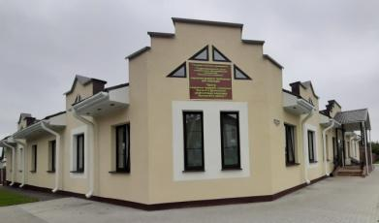**Адрес:** 211174, Витебская область, г.Лепель, ул.Лобанка, 30

**Заведующий отделением:** Симако Зинаида Викторовна

тел. 8 02132 3-37-63, кабинет 28

**Специалисты по социальной работе отделения:**

Куновская Анастасия Олеговна

Петухова Елена Викторовна

тел. 8 02132 3-37-63, кабинет 28

***Целью*** отделения социальной реабилитации, абилитации является содействие социализации, социальной адаптации и интеграции инвалидов, восстановление разрушенных или утраченных ими социальных связей и отношений, социального статуса; создание условий для достижения ими максимально возможной степени самостоятельности и независимого проживания, для повышения индивидуальной мобильности и участия в жизни общества наравне с другими гражданами.

***Направления отделения:***

социально-бытовая реабилитация, абилитация, включающая формирование (восстановление, развитие) навыков самообслуживания и иных социальных (бытовых, коммуникативных) навыков;

социально-психологическая реабилитация, абилитация и психологическая помощь;

социальное обслуживание, включая оказание услуги персонального ассистента;

развитие творчества, досуга, физической культуры и спорта инвалидов;

обеспечение техническими средствами социальной реабилитации;

иные виды социальной реабилитации, абилитации инвалидов в соответствии с индивидуальной программой реабилитации, абилитации.

***Основными задачами деятельности отделения является:*** оказание инвалидам социальных услуг в форме полустационарного социального обслуживания (в соответствии с Перечнем бесплатных и общедоступных социальных услуг государственных учреждений социального обслуживания с нормами и нормативами обеспеченности граждан этими услугами, утверждено постановлением Совета Министров Республики Беларусь от 27 декабря 2012 г. № 1218 «О некоторых вопросах оказания социальных услуг» (далее Перечень).

***Социальные услуги оказываются****:* инвалидам I и II группы, детям-инвалидам в возрасте до 18 лет, завершившим освоение содержания образовательной программы специального образования на уровне общего среднего образования для лиц с интеллектуальной недостаточностью.

***Структура отделения включает:***

компьютерный кружок – обучение компьютерной грамотности, пользованию электронной почтой и сетью Интернет, модельно-игровыми программами.

спортивная секция – оздоровление инвалидов посредством общеразвивающих, спортивно-прикладных, корригирующих, дыхательных и других упражнений, занятий на тренажерах;

кружок декоративно-прикладного творчества – обучение различным видам декоративно-прикладного творчества: вышивание, витражная роспись, валяние из шерсти, батике и др.;

музыкально-театральный кружок – развитие речи, обогащение словаря, формирование умения строить предложения, добиваясь правильного и четкого произношения слов, формирование умения передавать мимикой, позой, жестом, посредством участия в инсценировках, театральных представлениях, развитие желания выступать перед родителями, сотрудниками центра и другими организациями;

кружок современного творчества – обучение различным видам декоративно-прикладного творчества: бисероплетение, художественная обработка кожи, работа с пластичным материалом, макраме и др;

кружок «Кудесница» - обучение вязанию спицами и крючком.

Для реабилитации лиц с инвалидностью посредством трудовой терапии при отделении функционируют 10 реабилитационно-трудовых мастерских, деятельность которых направлена на развитие творческих и трудовых навыков.

**Трудовая мастерская по растениеводству**

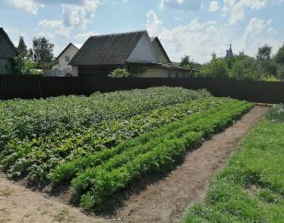ТТ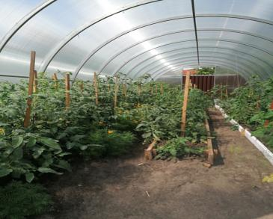доапККККк

**Кулинарная реабилитационно-трудовая мастерская**

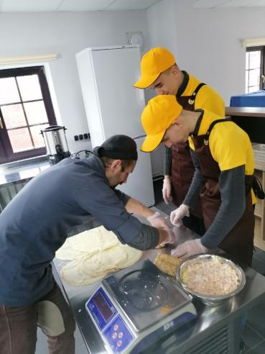 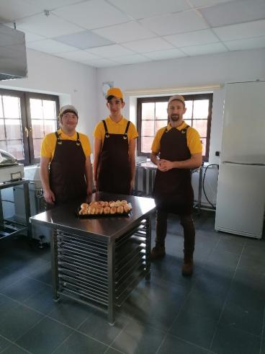

аста

**Спортивная секция «Родник здоровья»**

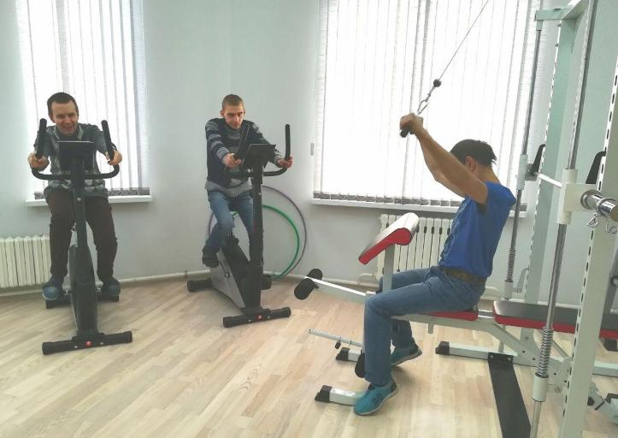

**Трудовая мастерская по изготовлению свечей и мыла**

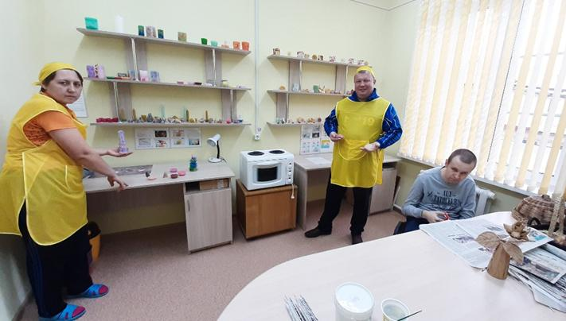

**Швейная реабилитационно-трудовая мастерская**

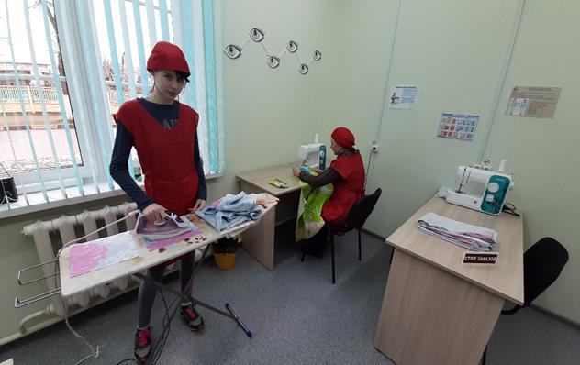

**Трудовая мастерская по изготовлению штепсельной вилки**

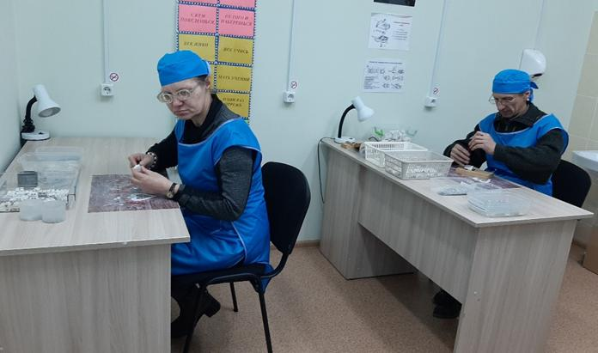

**Зачисление в отделение социальной реабилитации, абилитации инвалидов осуществляется на основании:**

письменного заявления инвалида (его законного представителя) о зачислении в отделение;

документа, удостоверяющего личность;

документа установленного образца о праве на льготы (удостоверение инвалида) для граждан, относящихся к категории пользующихся льготами;

справки о месте жительства и составе семьи;

медицинской справки о состоянии здоровья, содержащей информацию о наличии медицинских показаний и (или) отсутствии медицинских противопоказаний для оказания социальных услуг в форме полустационарного социального обслуживания;

сопроводительные документы из центров коррекционно-развивающего обучения и реабилитации (для выпускников ЦКРОиР).

Специалисты отделения в течение трех рабочих дней со дня обращения проводят обследование материально-бытового положения гражданина с составлением акта обследования.

Решение о заключении договора оказания социальных услуг (далее-договор) принимается руководителем территориального центра в течение пяти рабочих дней после получения последнего необходимого для оказания социальных услуг документа (сведений). Договор с нетрудоспособным гражданином, имеющим инвалидность, является основанием для зачисления его в отделение.

**Специалисты отделения** **оказывают услугу по разгрузке выходного дня, в рамках предоставления «социальной передышки» («Гостиница выходного дня»).**

Цель данной услуги – предоставление социальной передышки родителям (законным представителям) детей-инвалидов и молодых инвалидов (в возрасте от 14 до 31 года) для решения насущных проблем в выходной день. Родители могут оставить своих детей специалистам отделения, а сами заняться собственными делами. «Гостиница выходного дня» работает на безвозмездной основе по субботам с 9.00 до 13.00 часов (при наличии заявлений граждан).

Зачисление в «Гостиницу выходного дня» осуществляется на основании заявления родителя (законного представителя) за 3 дня до предоставления услуги. При себе необходимо иметь ксерокопию документа, удостоверяющего личность гражданина (паспорт или вид на жительство), ксерокопию удостоверения инвалида, медицинскую справку. При наличии документов заключается договор об оказании услуги.

Ограничением для предоставления услуги «социальной передышки» является наличие у молодых инвалидов и детей-инвалидов следующих факторов:

возраст детей-инвалидов до 14 лет;

неспособность к самостоятельному передвижению;

наличие карантинных, инфекционных заболеваний, а также иных тяжелых заболеваний, требующих лечения в специализированных учреждениях здравоохранения;

инвалидность по заболеваниям, которые являются противопоказанием к нахождению в учреждениях социального обслуживания.